Jenkins的安装配置

Jenkins是一个开源软件项目，旨在提供一个开放易用的软件平台，使软件的持续集成变成可能
Jenkins是基于Java开发的一种持续集成工具，用于监控持续重复的工作，功能包括：
1、持续的软件版本发布/测试项目。
2、监控外部调用执行的工作。
首先保证系统中已经安装了jdk
官网下载地址：http://mirrors.jenkins.io/war-stable/latest/jenkins.war
第一种启动方法：
切换到jenkins.war存放的目录，输入如下命令：
1 | java -jar jenkins.war
然后在浏览器中输入localhost:8080，localhost可以是本机的ip，也可以是计算机名。就可以打开jenkins
第二种方法是：用tomcat打开，将jenkins.war文件放入tomcat下的webapps目录下，启动jenkins时，
会自动在webapps目录下建立jenkins目录，所以在地址栏上需要输入的地址于上一种方法有点不一样,
输入：localhost:8080/jenkins。

下面我们用第二种方法启动jenkins。
启动tomcat，浏览输入localhost:8080/jenkins。Windows环境下。

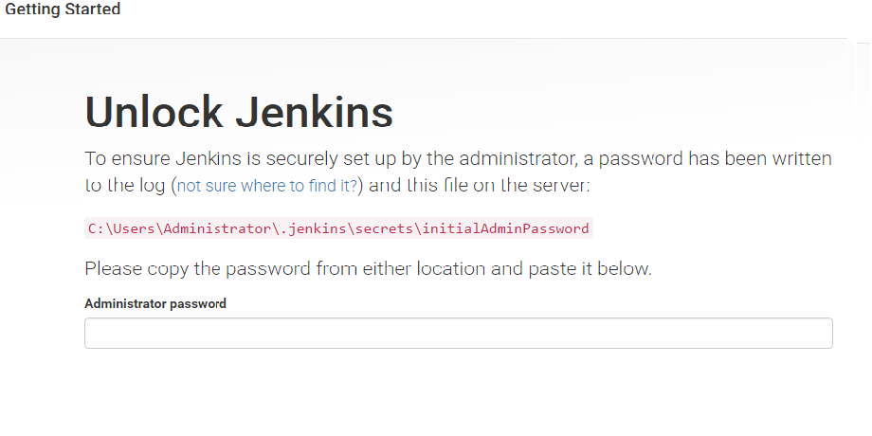

初始的管理员密码，jenkins自动生成的，根据上面红色的路径找到密码，拷到下面的输入框中。
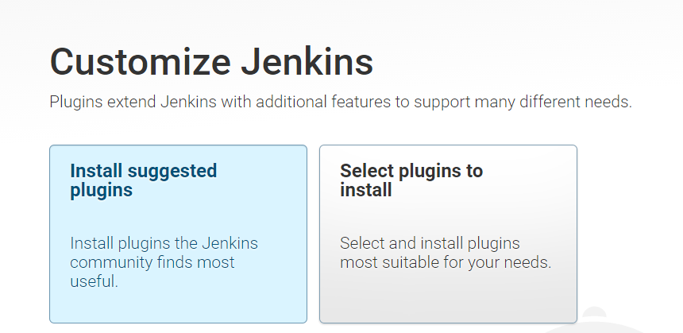

安装插件，可以默认的安装，也可以自己选择，（jenkins配置好后也可以安装插件）这里我们选择默认的。
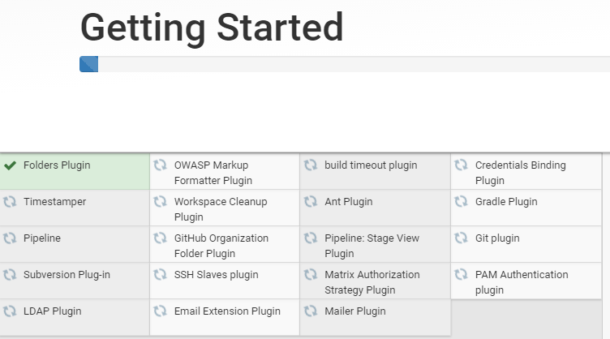

完了以后到创建用户
SHAPE \* MERGEFORMAT

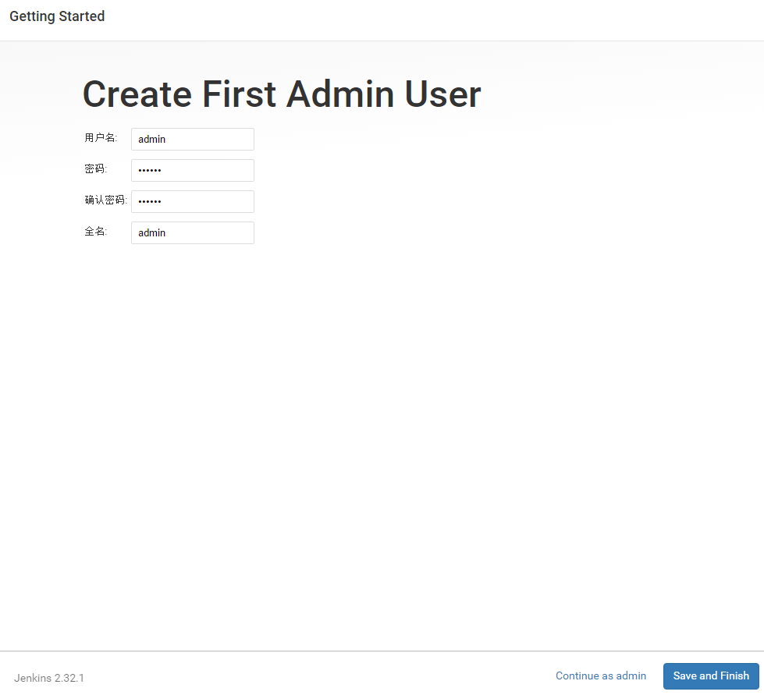

完了以后进入jenkins的主页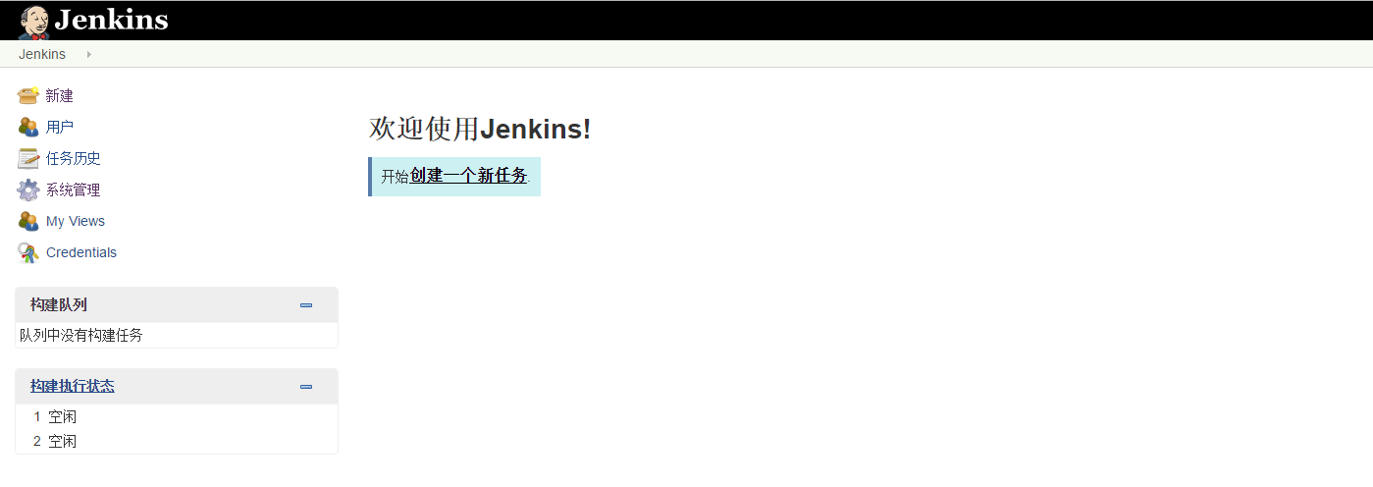

"系统管理"---->"Global Tool Configuration" 配置 jdk 、maven等信息
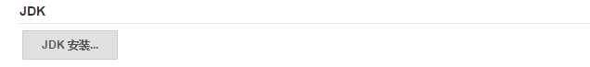
点击“jdk安装” 配置jdk信息
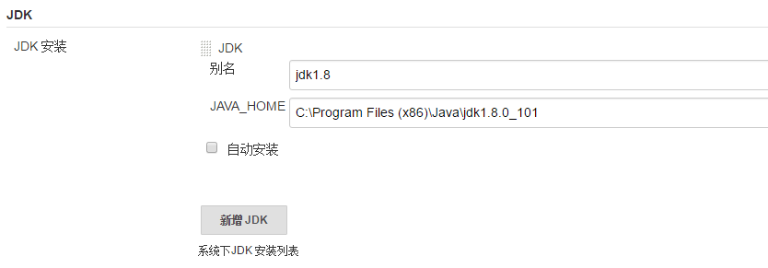

Maven配置
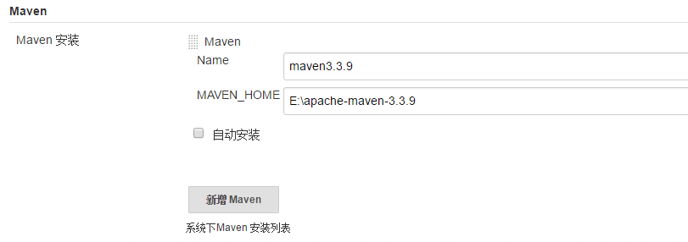

接下来我们“构建一个maven项目”。
点击-“新建“
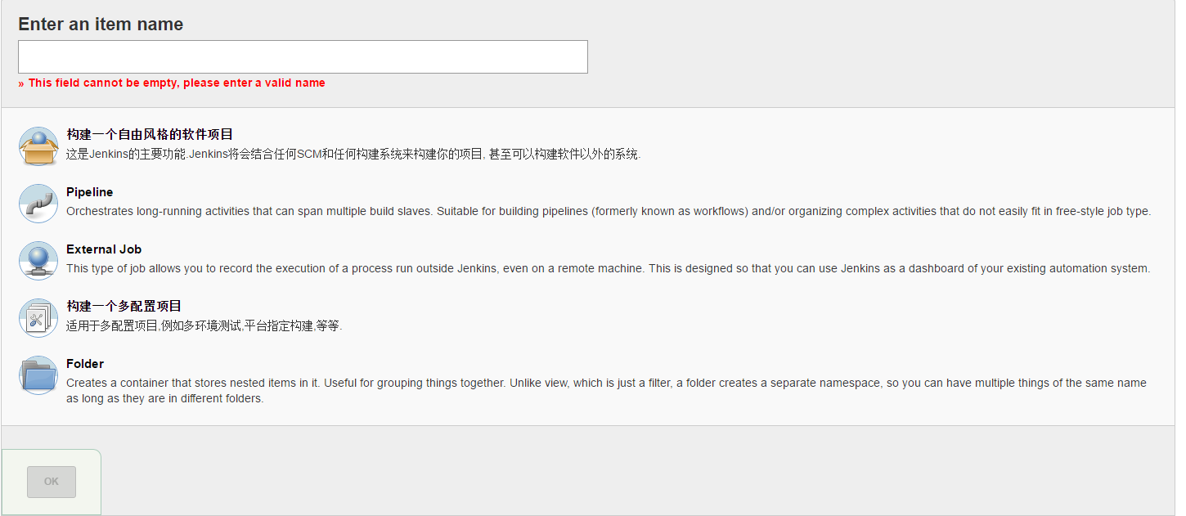

发现没有关于“maven”的选项， 因为缺少
Maven Integration plugin

插件
点击 “系统管理” ---->管理插件
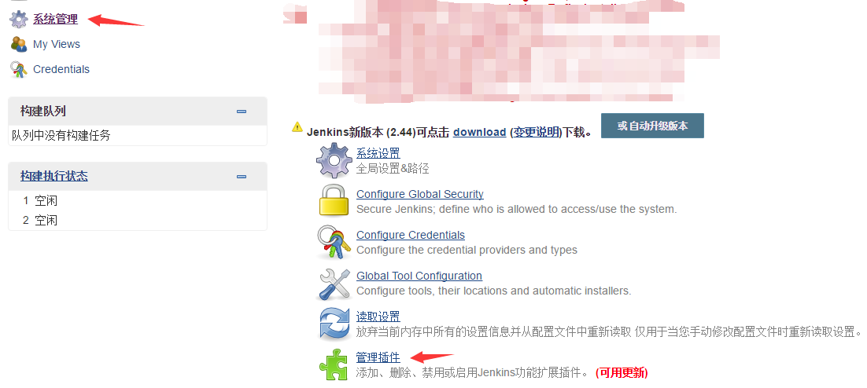

出现一下界面
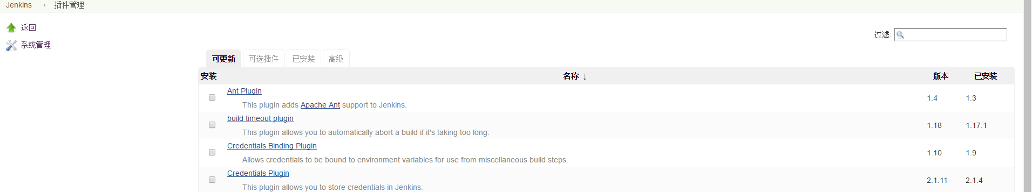

选择“可选插件”
安装完后再去“新建”
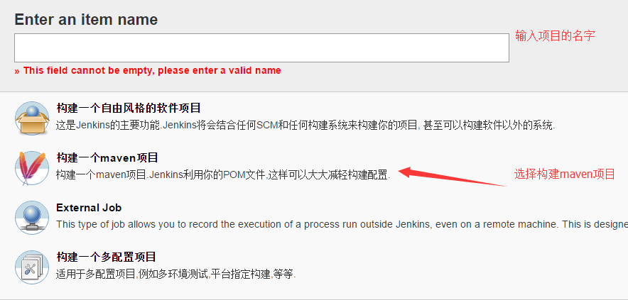

项目名称等基本信息
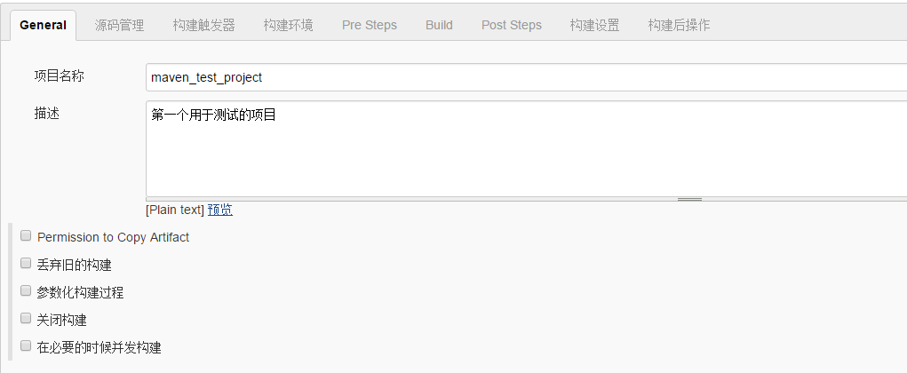

添加svn信息，
如果没有svn的选项就是没有安装svn插件，去安装插件。如果安装了git插件这里也有git选项。
SHAPE \* MERGEFORMAT
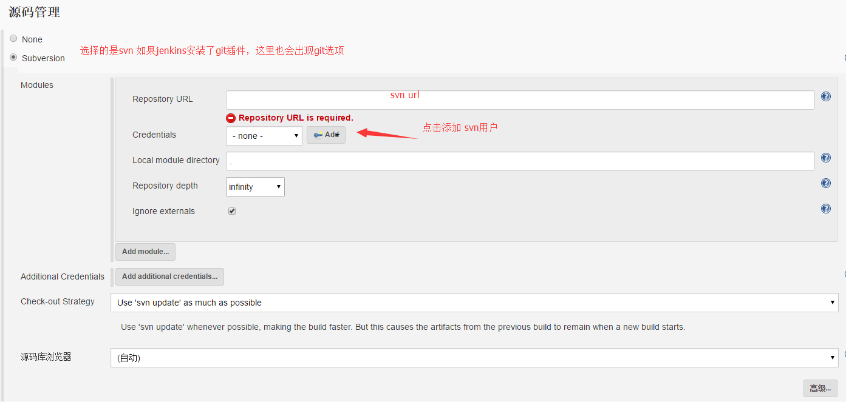

点击 “Add” 填写svn账号和密码

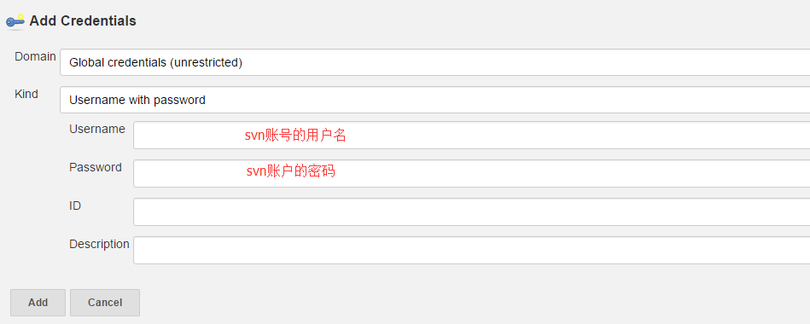

完成后
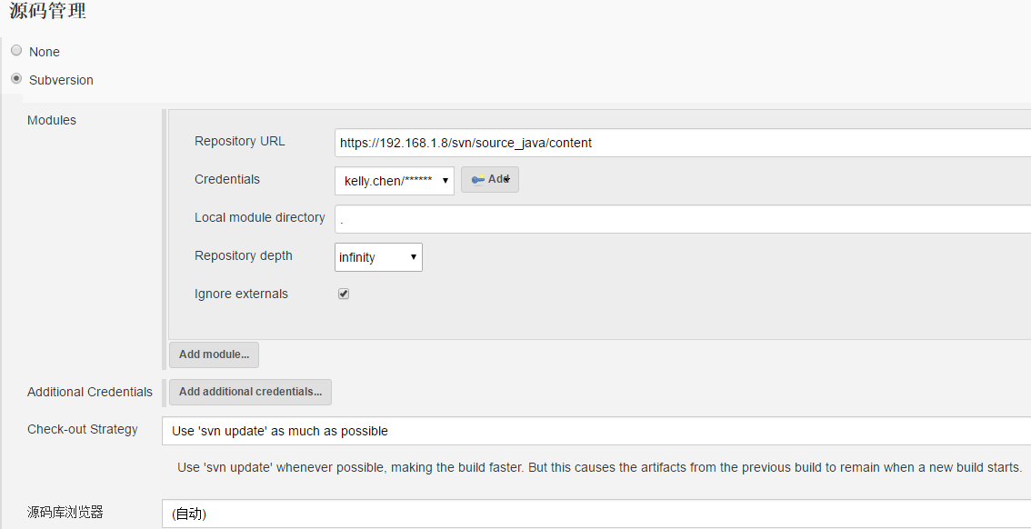
添加构建后操作

直接将构建好的项目打包部署到tomcat中
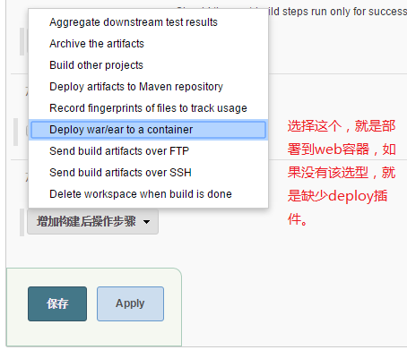

添加tomcat，该toamat是部署项目的
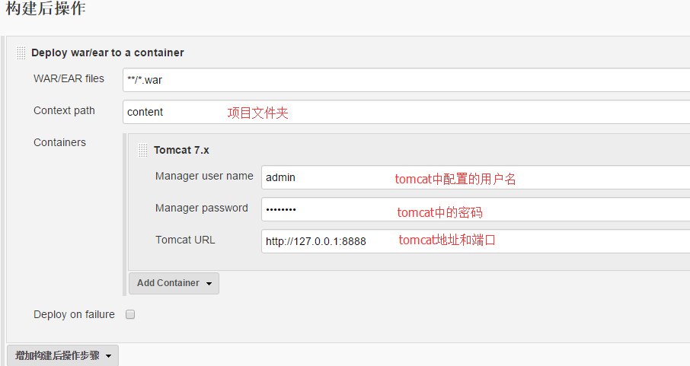

当然了 tomcat中要配置用户名和密码，该用户还要有足够的权限，下面是我的tomcat的配置
在tomcat-user.xml中配置的
<role rolename="admin" /><role rolename="admin-gui" /><role rolename="manager" /><role rolename="manager-script" /><role rolename="manager-gui" /><user username="admin" password="123456" roles="admin,manager,manager-script,manager-gui,admin-gui"/>
用户名为admin 密码为 123456
在 My Views 能看到自己建的项目

进入项目后，
点击“立即构建”就会执行构建任务，jenkins就会从svn上将代码拉下来，打好包后然后部署到tomcat上，这一切都是jenkins完成的。
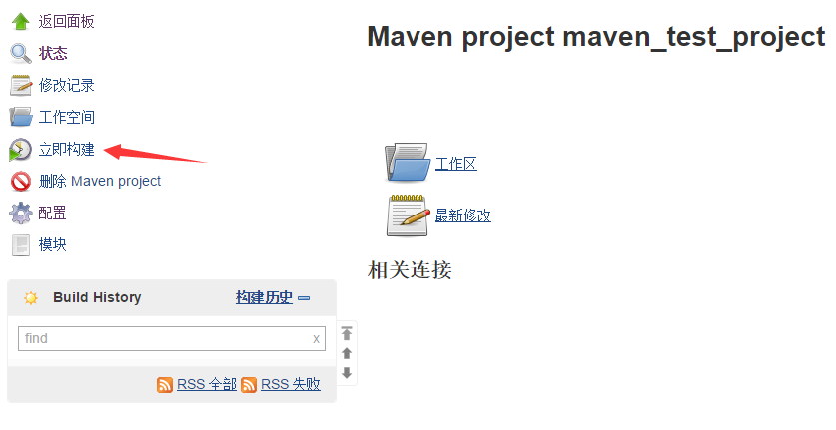

标签: Jenkins

===============================================================================

Jenkins的详细安装及使用
置顶 2018年02月27日 10:20:43 ttxs_hc 阅读数：70168
操作环境：Windows
一、环境准备
1 安装JDK
本文采用jdk-8u111-windows-x64.exe；
2 配置tomcat
本文采用tomcat8，无需安装，配置JAVA_HOME及JRE_HOME环境变量即可；
3 安装maven
本文采用maven3.3.9，无需安装；
4 安装Jenkins
下载地址https://jenkins.io/download/，仅下载war包，如下图：
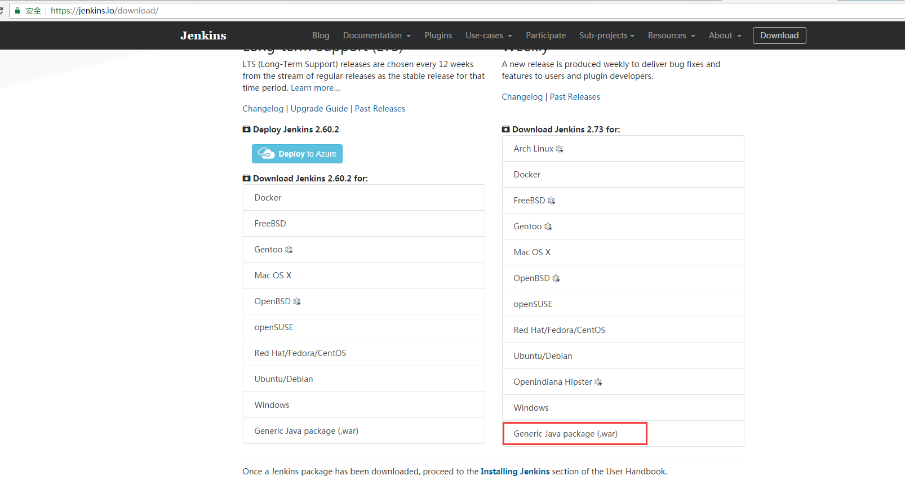
将下载好的jenkins.war放进tomcat/webapps目录下。

二、相关配置
1 登入http://localhost:8080/jenkins，进入Jenkins初始化页面，第一次启动时间可能有点长，耐心等待。进入成功后会看到如下画面，按提示路径打开密码文件，输入密码：
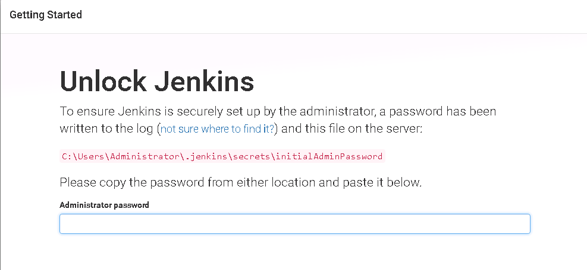
解锁后又是一长段时间等待，此后可能出现如下图所示界面：
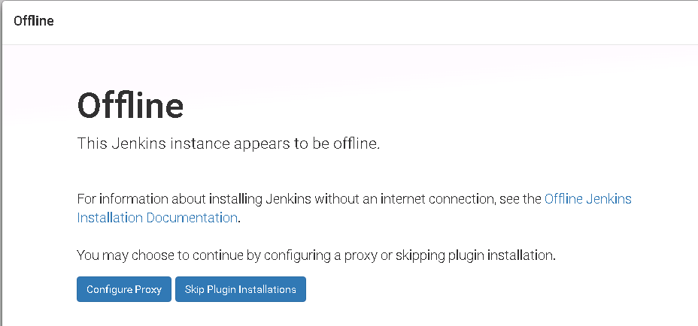
表示无法下载Jenkins插件，可能是因为防火墙导致，而Jenkins插件的安装非常重要，建议翻墙。如无法翻墙，则选择Skip Plugin Installations跳过插件安装。进入以下页面，设置登陆用户：
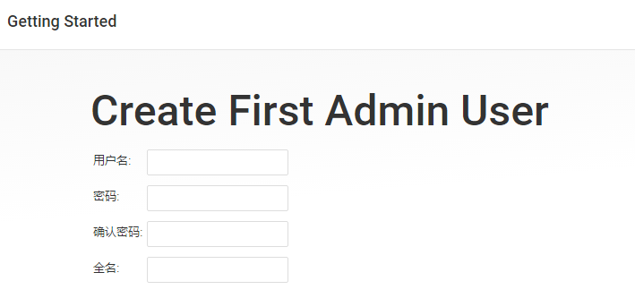

2 设置成功后即进入Jenkins主界面：
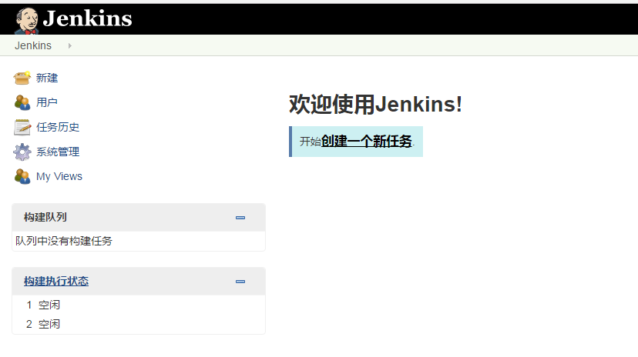
点击左上侧系统管理，进入Jenkins基本系统设置(主要是以下三块):
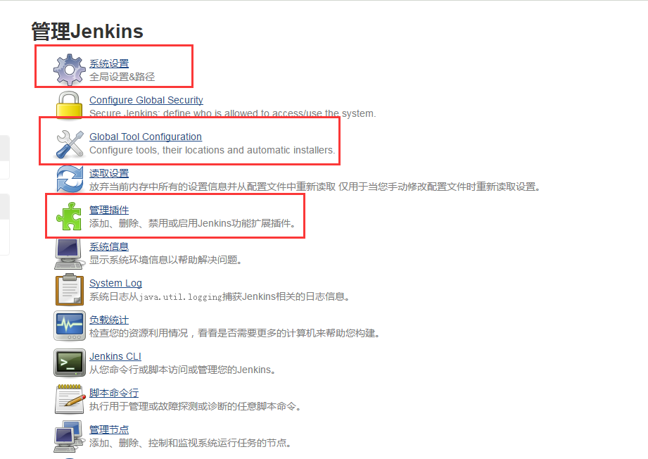
3 先进入“管理插件”模块安装必需的插件，以下是建议安装列表：
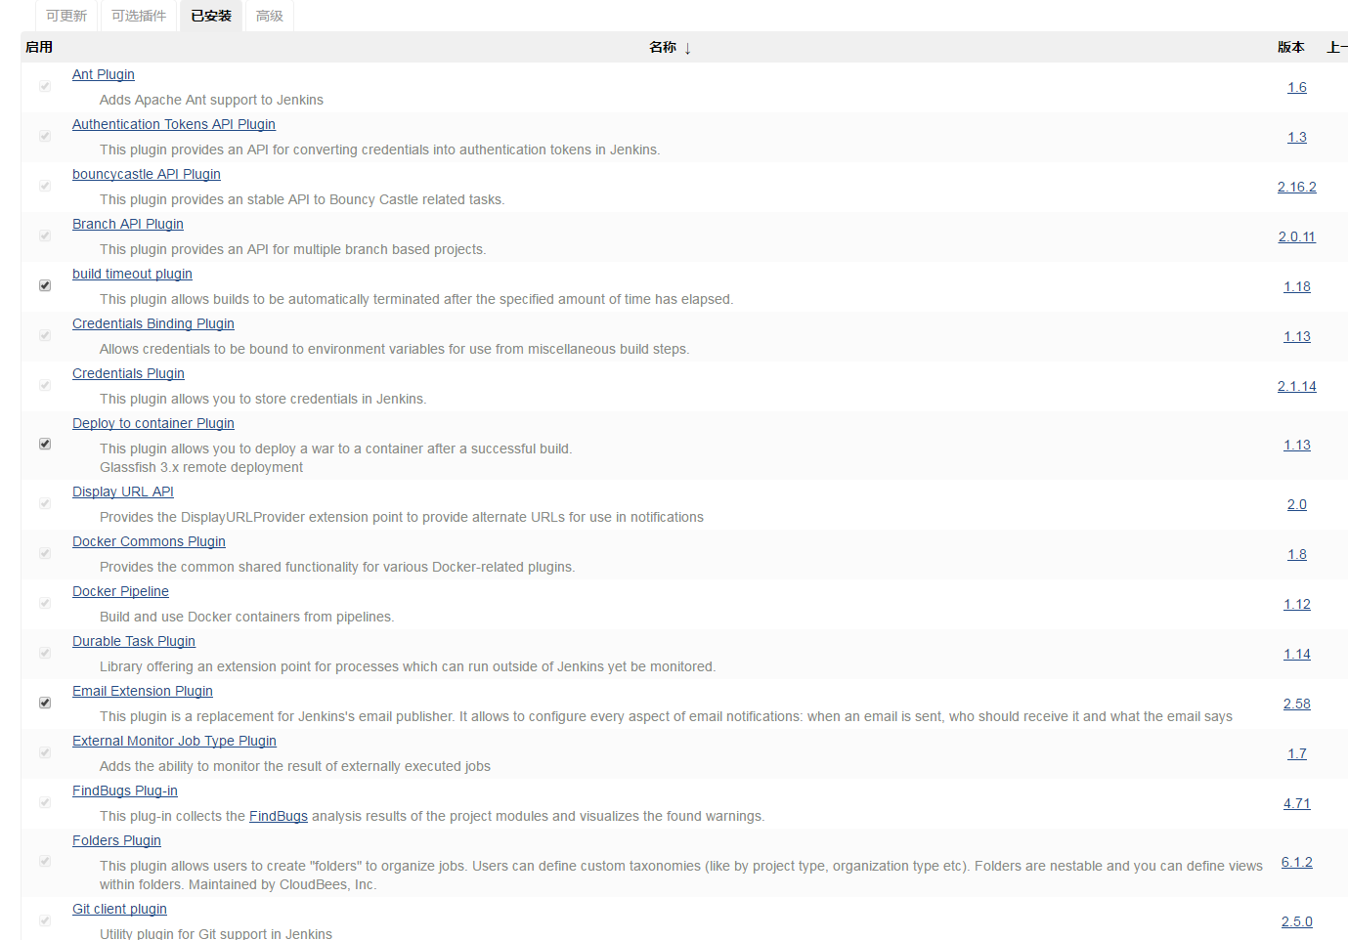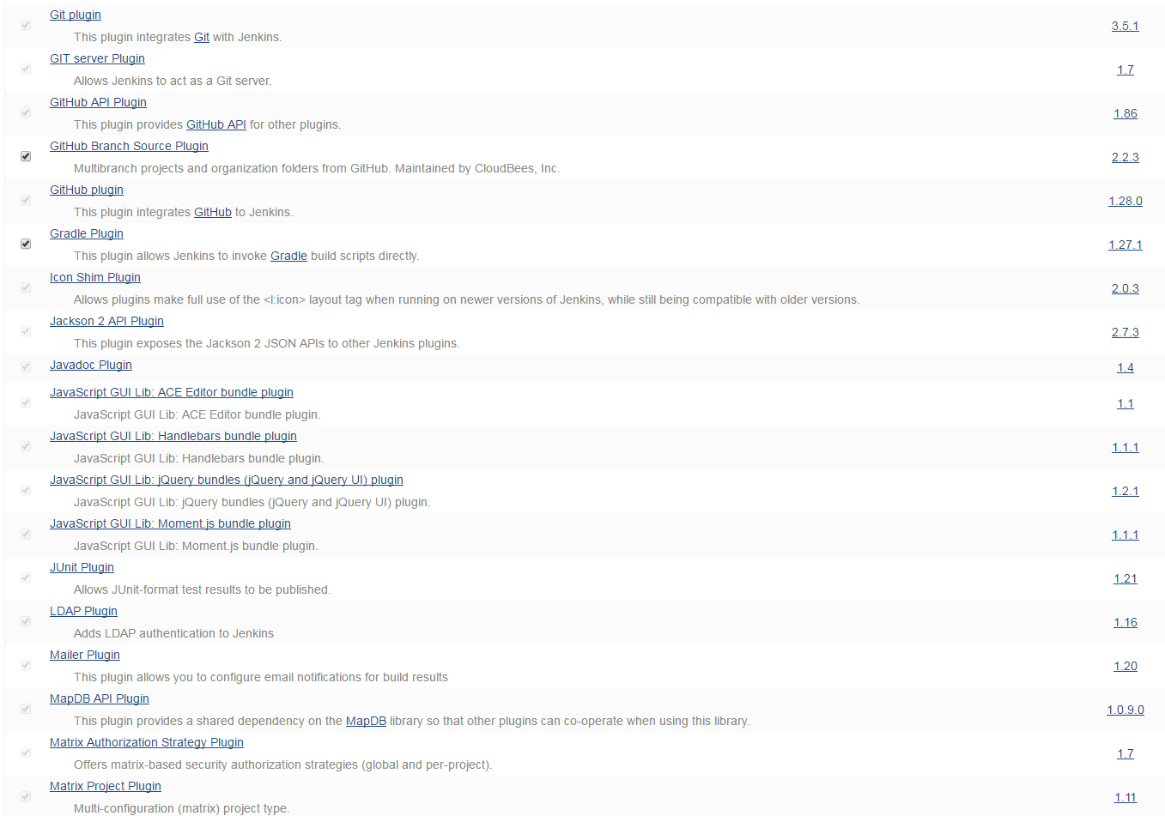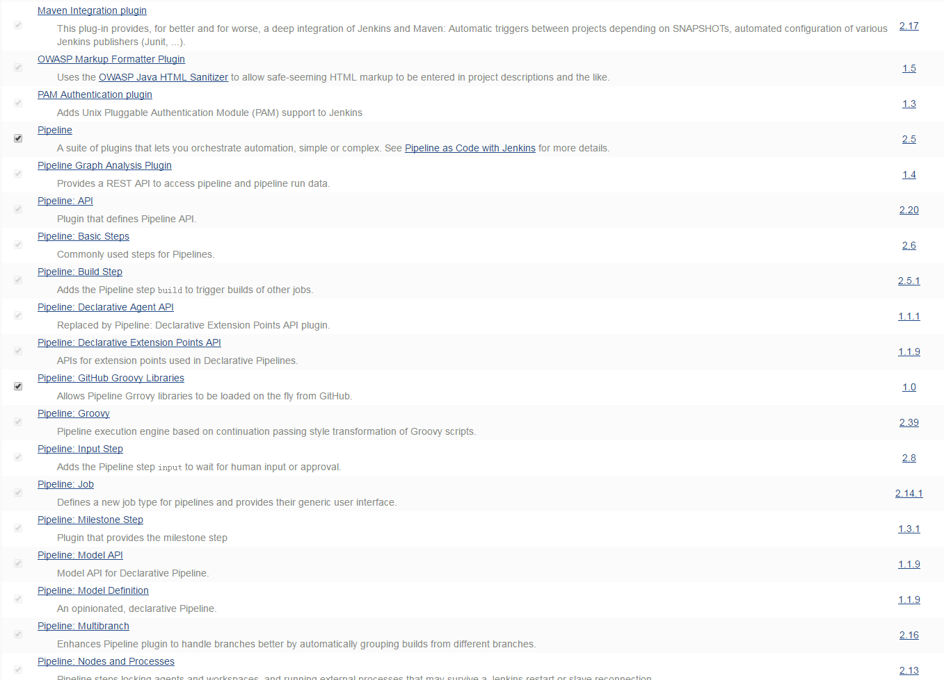
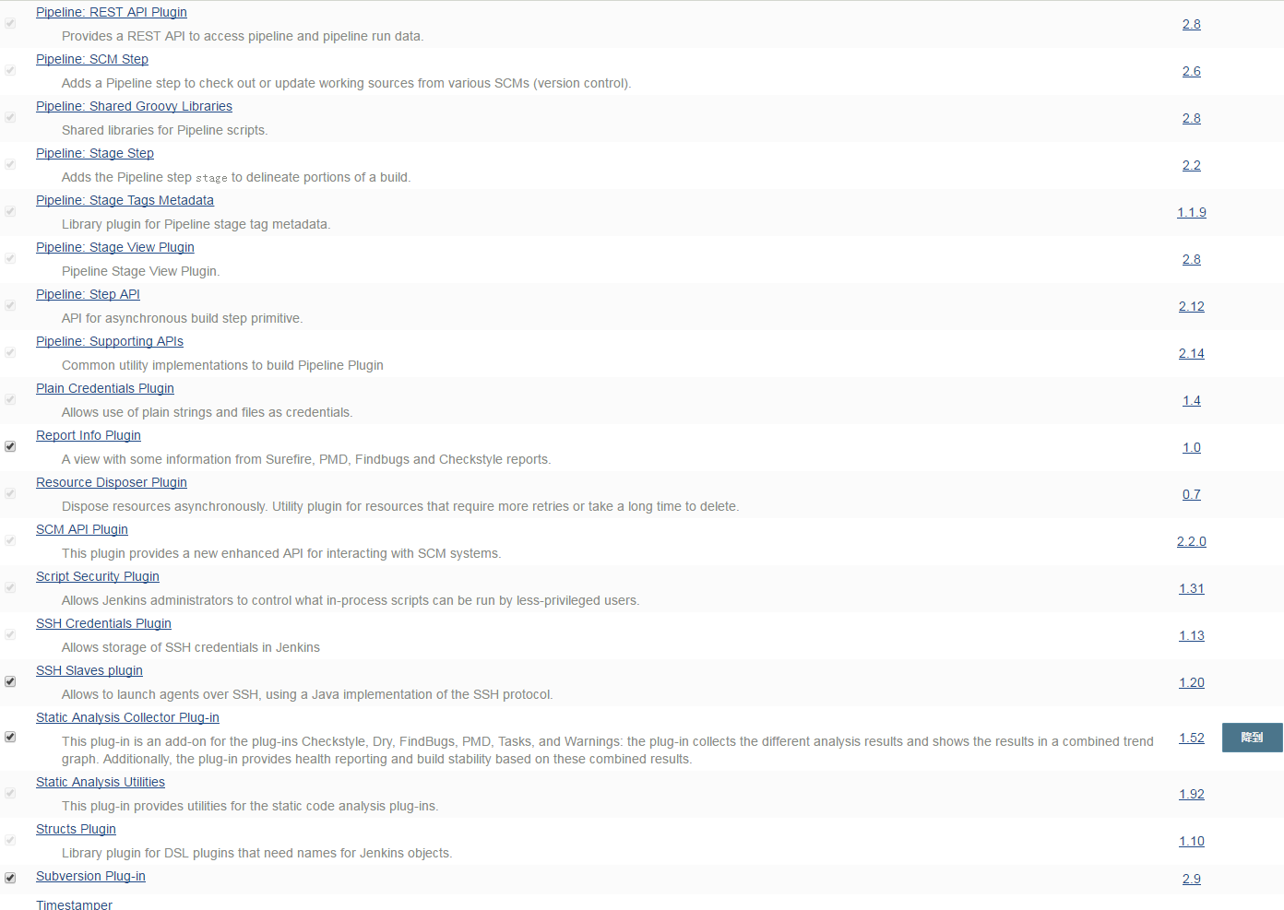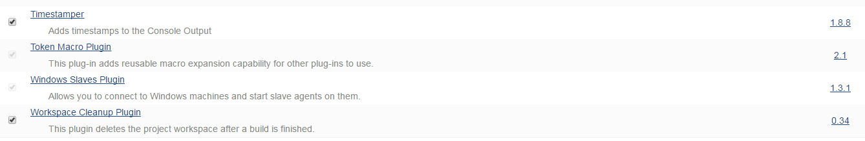
将本文附件中的插件放入Jenkins插件存放目录即可，如本文插件存放目录为：C:\Users\Administrator\.jenkins\plugins（可点击系统管理–>系统设置,在最上方查看，如下图）；
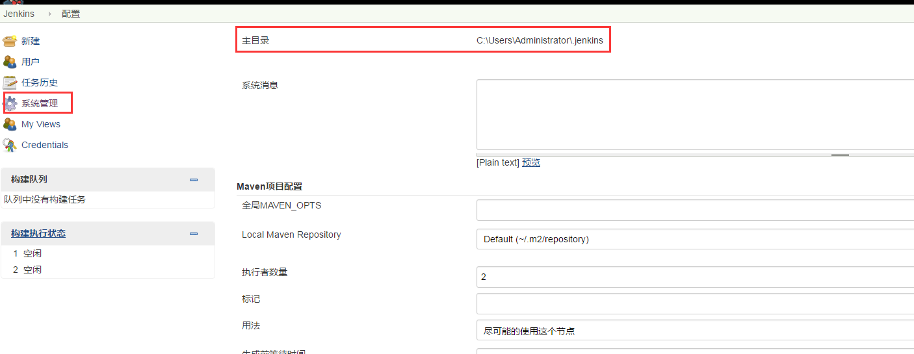

4 配置系统设置
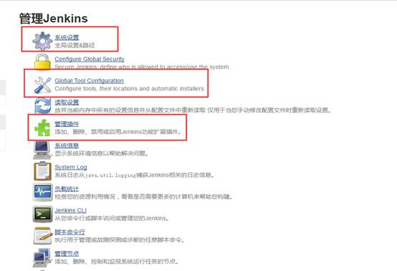
添加编码全局属性：
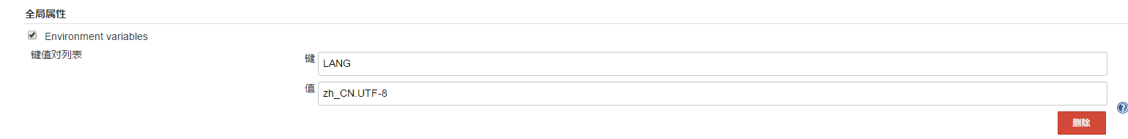
增加系统管理员邮件地址：
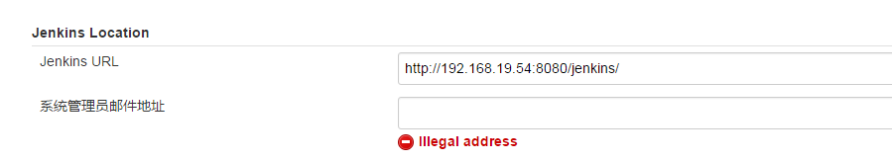
其他的可用默认配置，保存后退出。
5 添加全局配置Global ToolConfiguration
配置JDK，不采用自动安装：
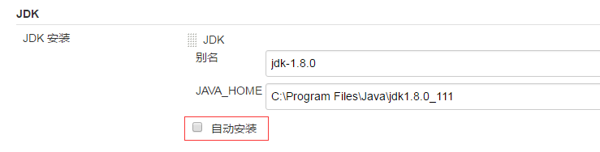
配置maven，不采用自动安装：
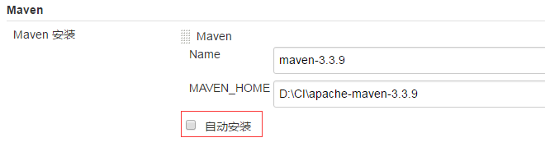
以上即为需要设置的系统配置。

三、系统部署
系统设置完成后开始添加任务，任务类型选择自由风格：
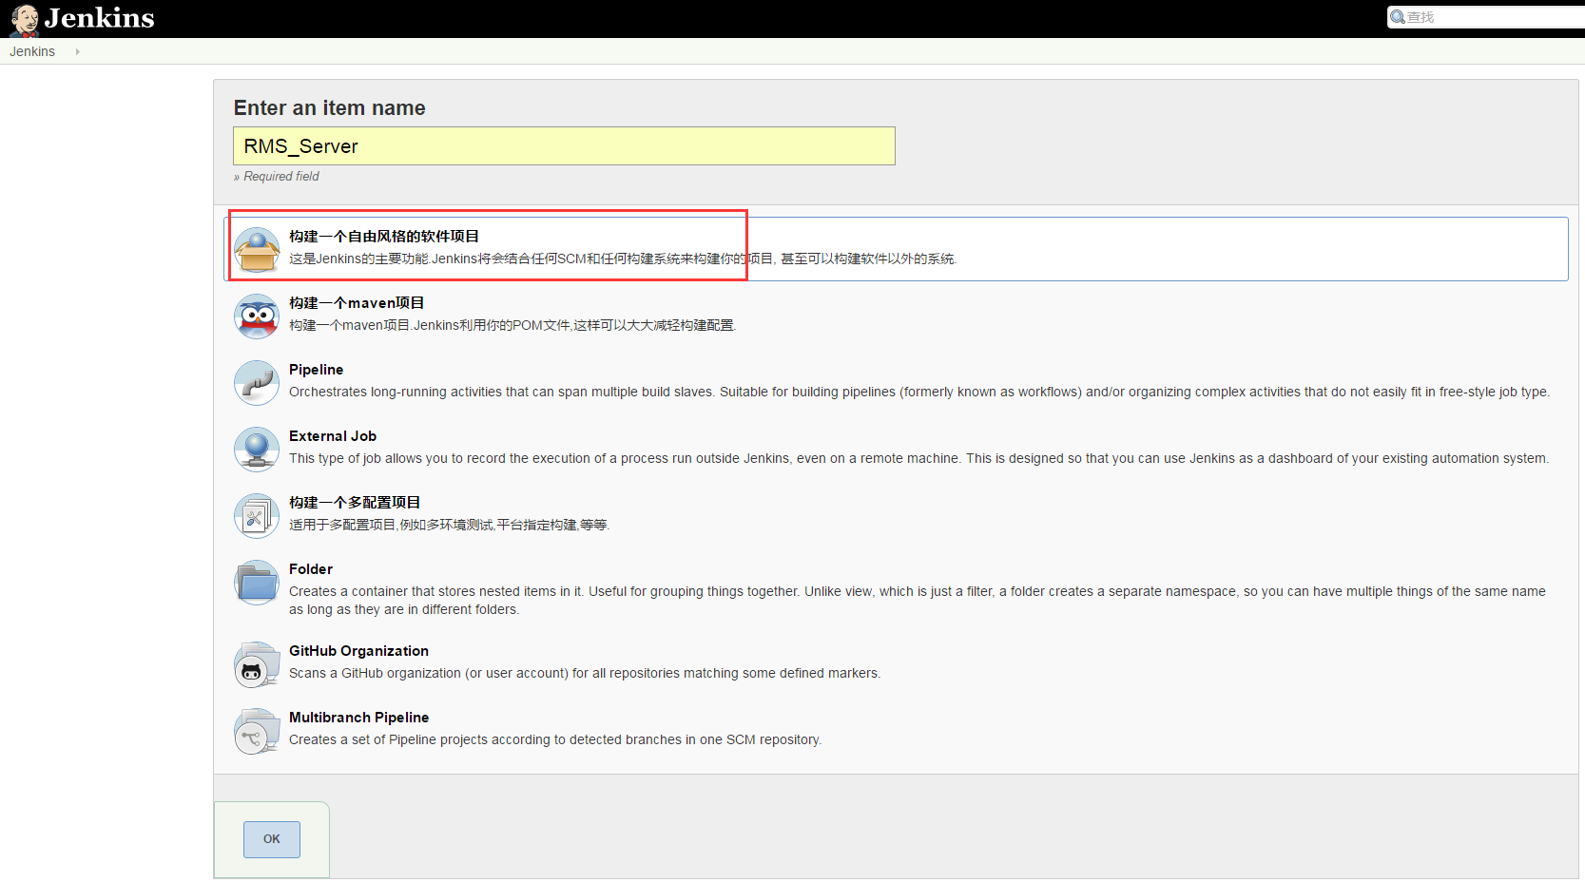
创建完成后可在主页看到如下画面：
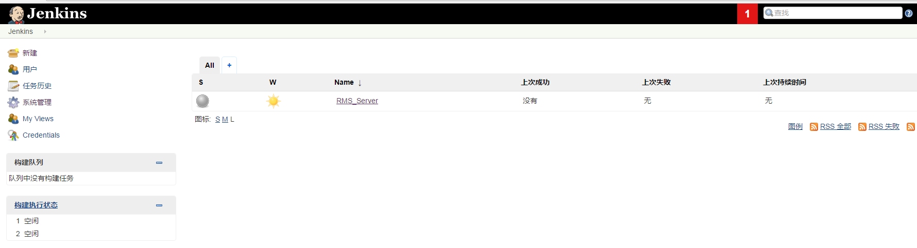
在”All” tab下能看到新建的任务，点击该任务，进入该任务的配置页面：
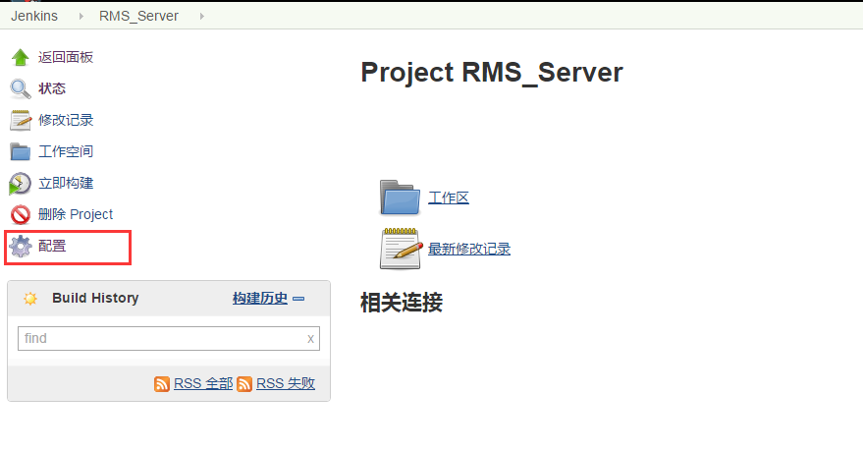
设置项目备注及构建规则：
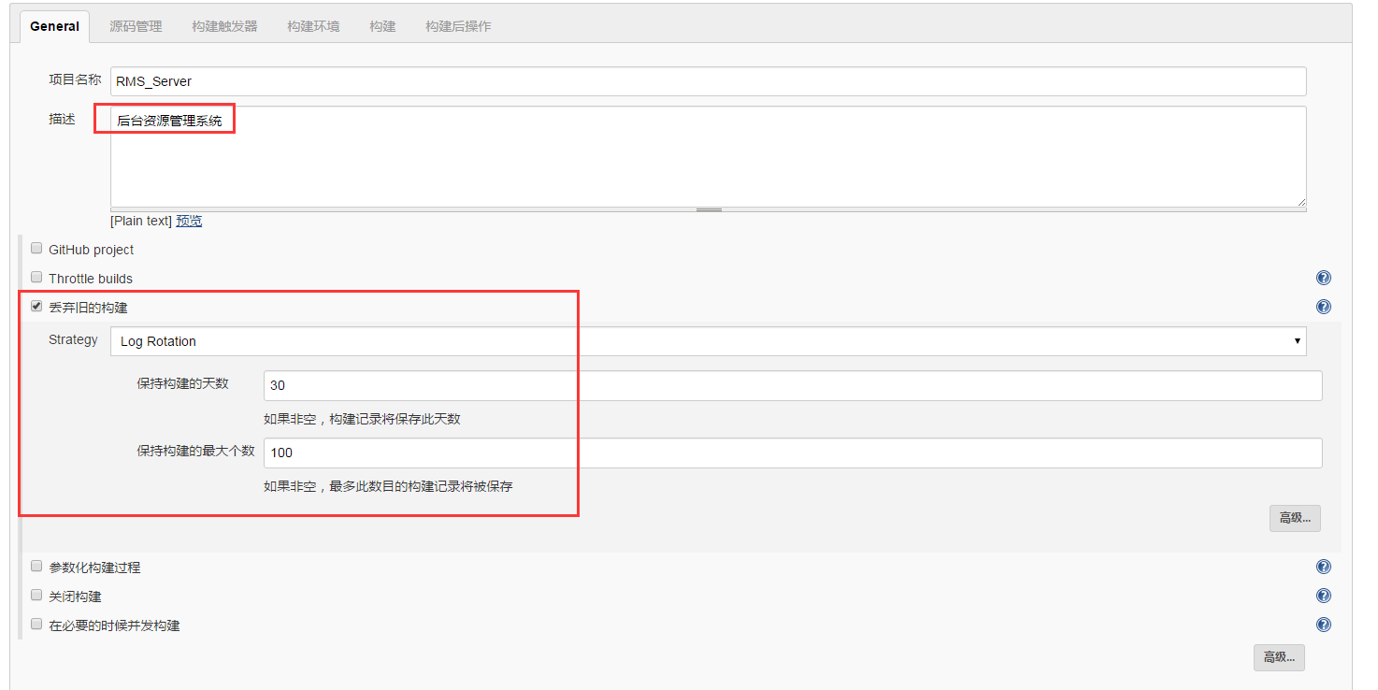
配置项目轮询的源码位置(@HEAD表示构建最新的代码)并配置代码访问密码：
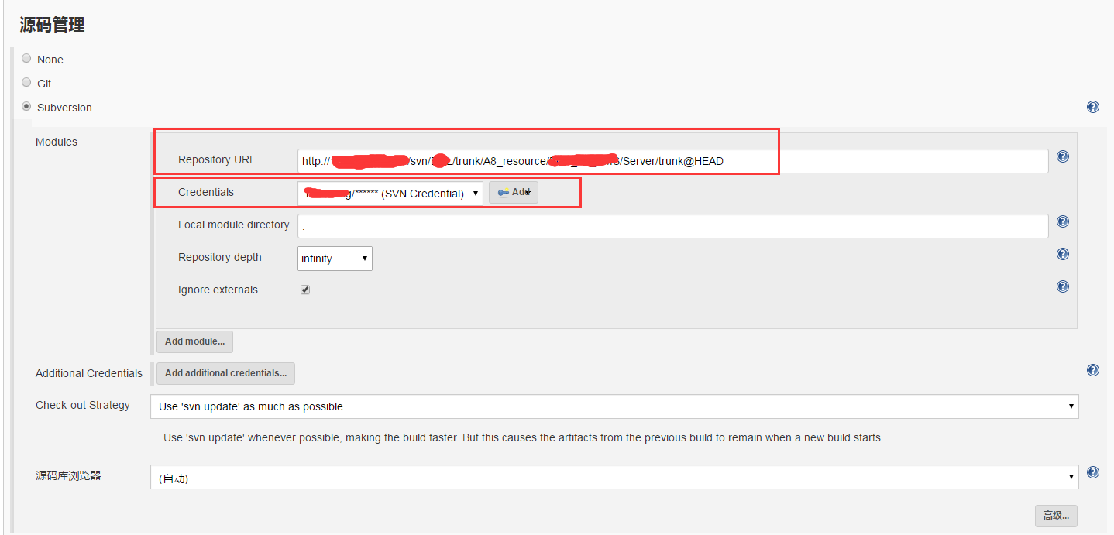
配置构建触发器，如下图配置为每天晚上9：30开始构建（Cron表达式）：
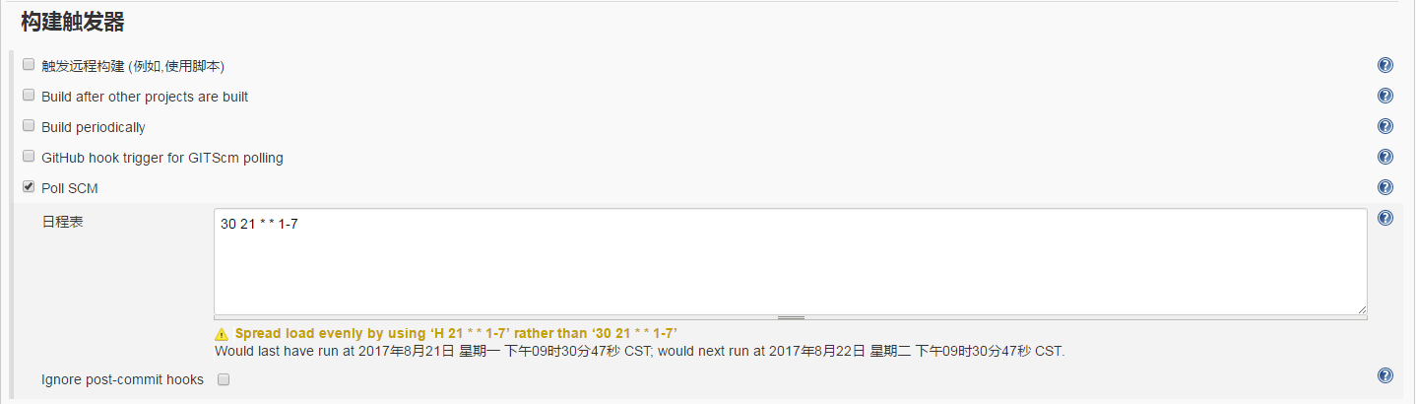
增加Invoke top-level Maven targets构建步骤，插件目标为编译、发现编译Bug、部署，另外还可以配置构建时忽略测试用例：
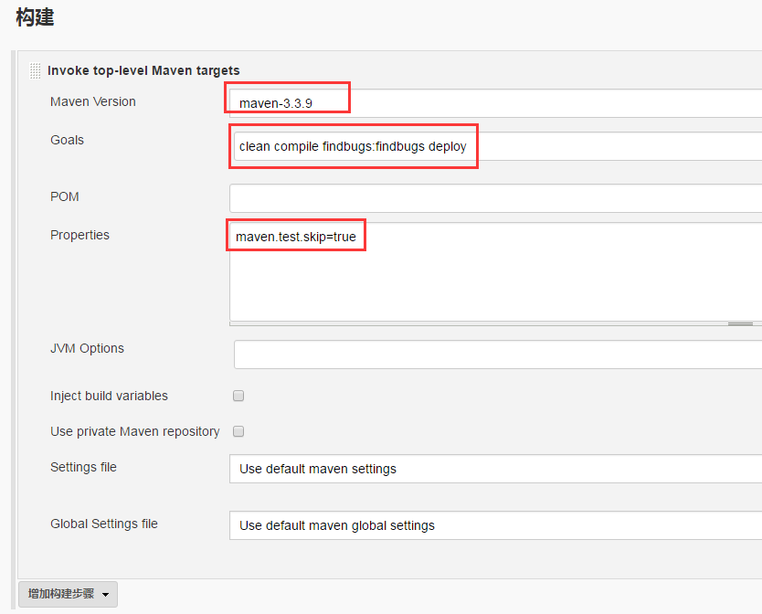
增加构建后操作步骤：Publish FindBugs analysis results，用于查看FindBugs插件的代码分析报告，该模块可采用默认配置：
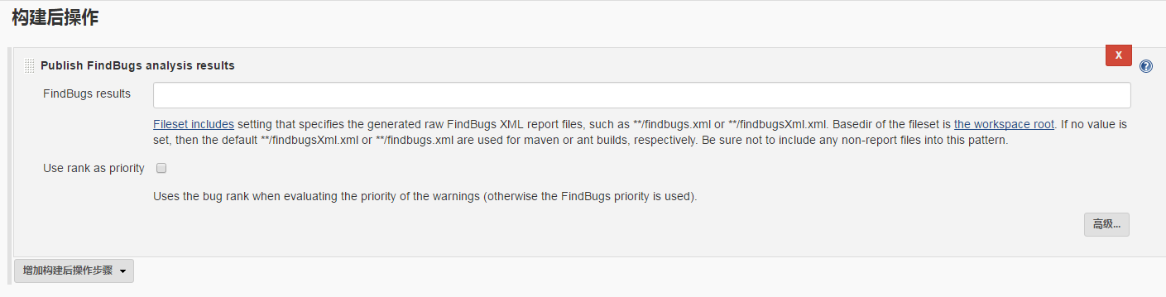
增加构建后操作步骤：Deploy war/ear to a container，用于将构建后生成的war包部署至tomcat服务器，下图中Contextpath用于配置项目访问路径，如填/RMS_Server则表示项目的根访问目录为：http://localhost:8080/RMS_Server，Deploy on failure用于配置当前构建失败时是否仍然部署至tomcat，默认不选：
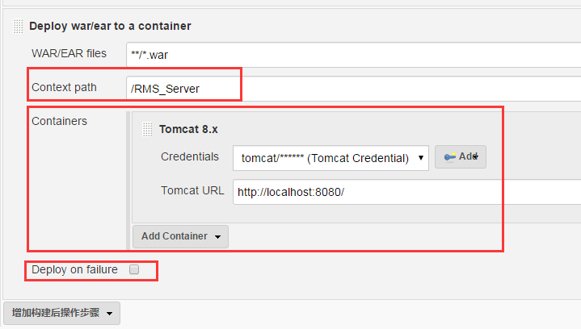
以上即为本项目的所有配置，完成后应用（或保存）并退出。
配置完成后即可开始构建，左侧可查看bugs分析信息及构建历史：
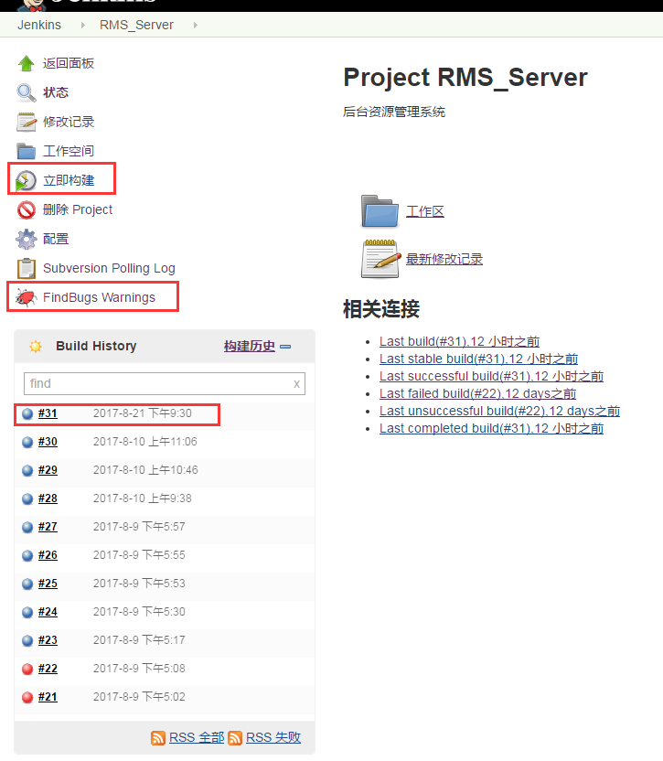
点击某个构建记录，如上图中的#31，即可查看构建日志、SVN代码提交日志及bugs分析结果：
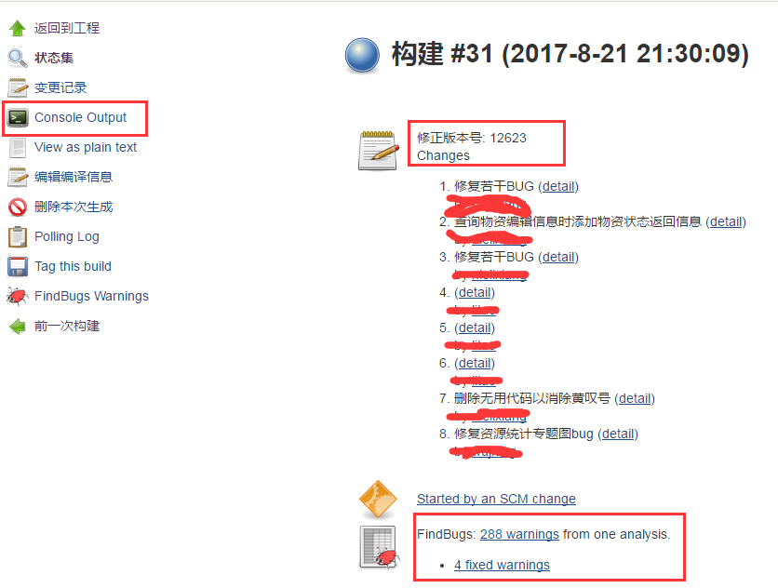

四、编码问题
FindBugs分析报告中查看某些代码文件时可能出现中文乱码情况，如下图：
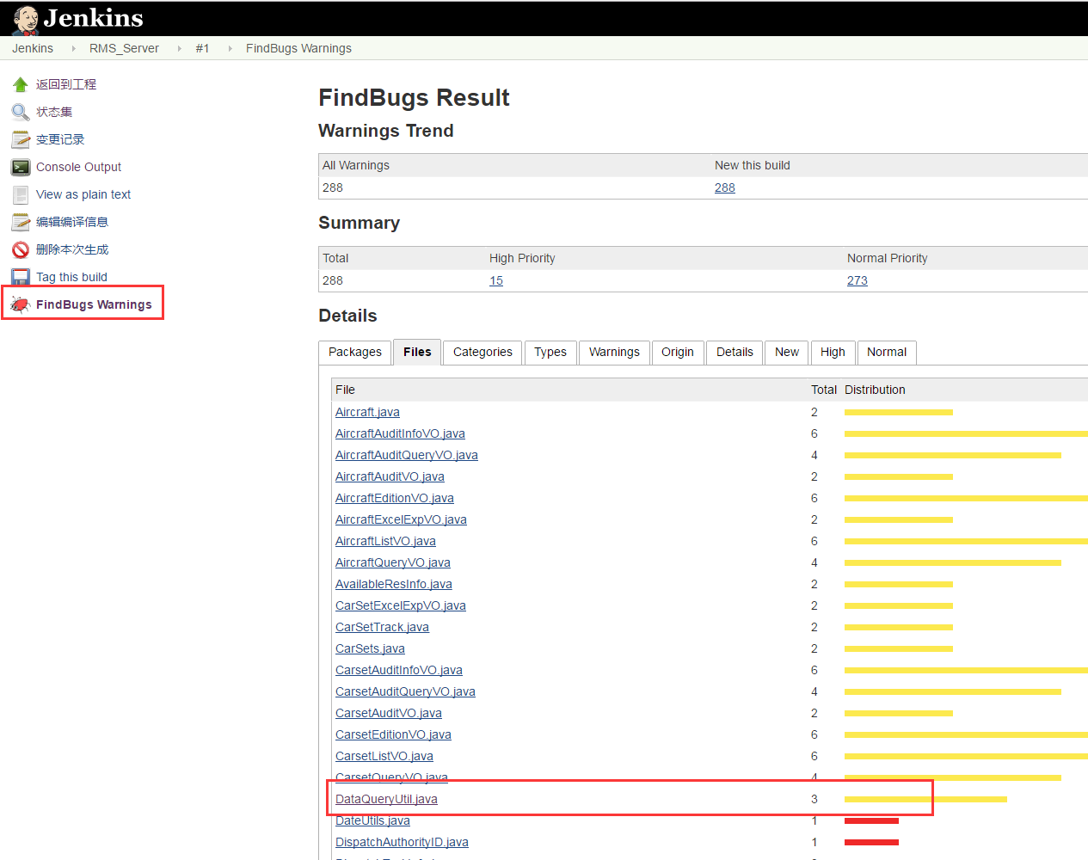
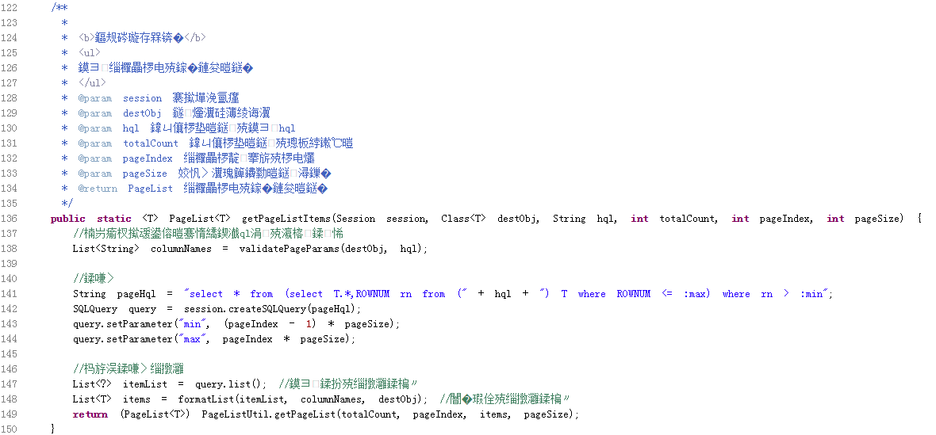
这是tomcat的编码问题导致的，可在系统管理中查看tomcat的相关编码情况：
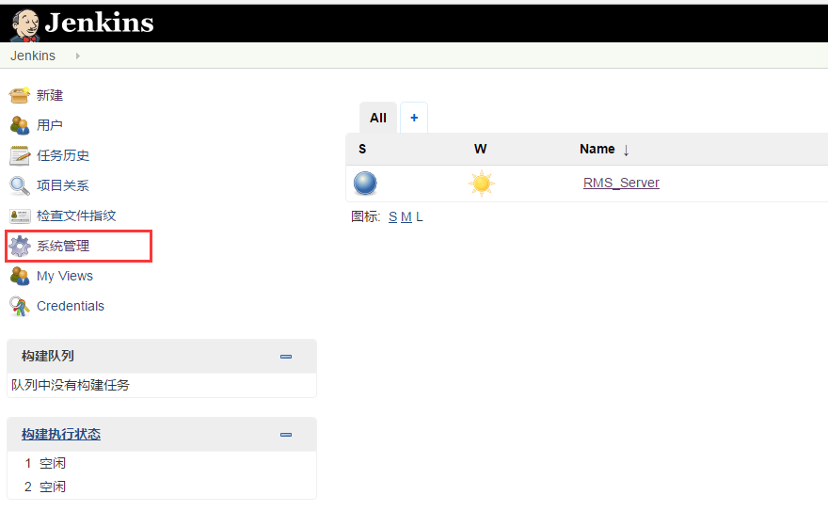
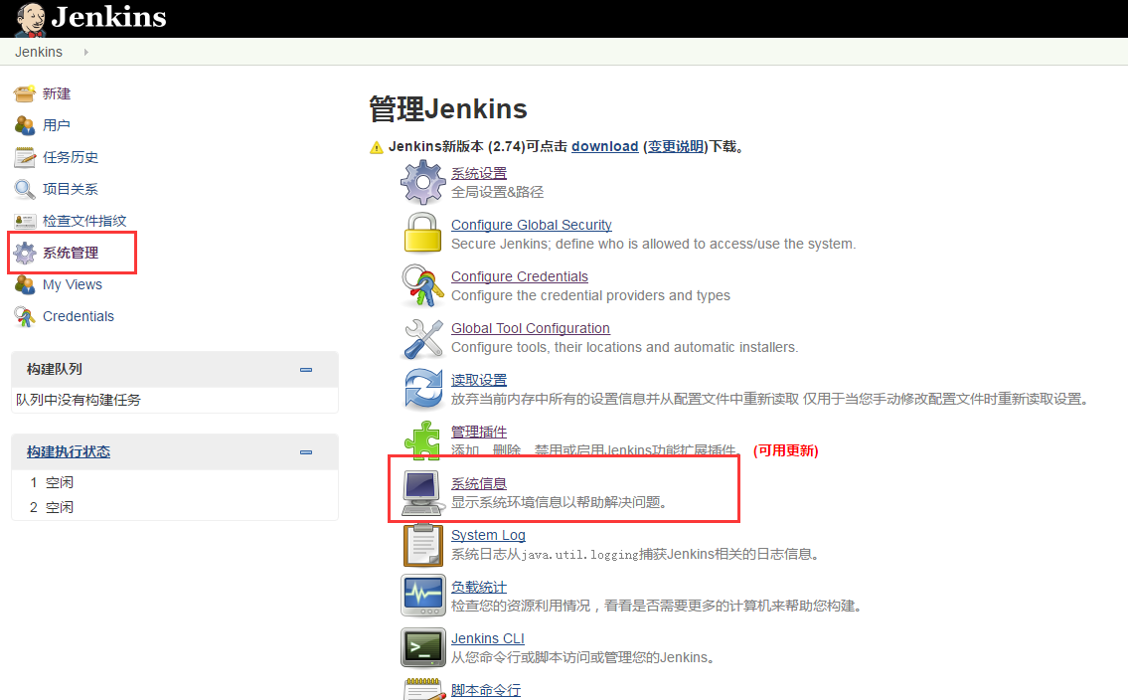
主要关注的是file.encoding属性及sun.jnu.encoding属性，二者需要设置为UTF-8以兼容中文：
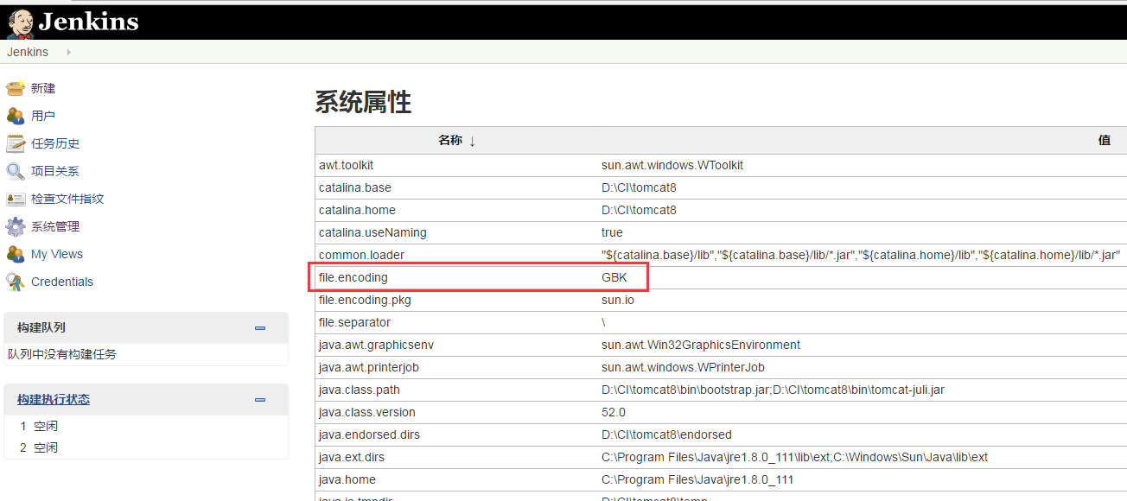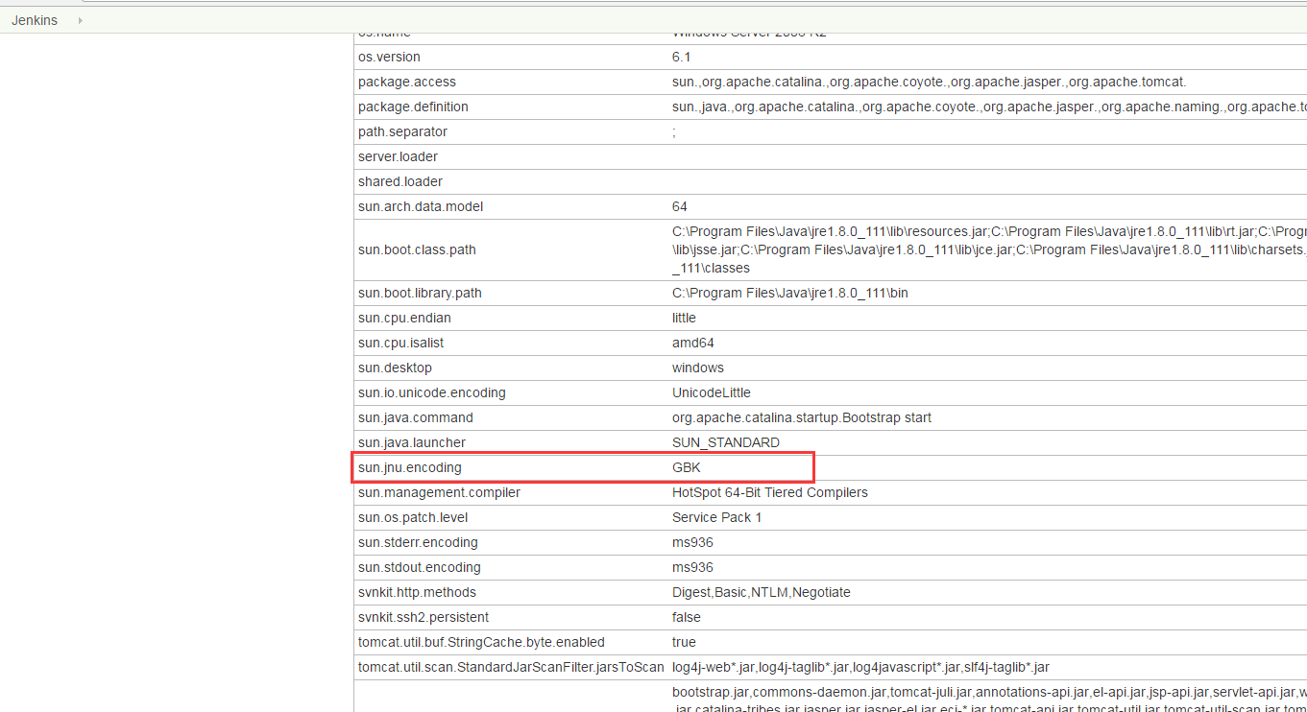

这可通过在tomcat配置文件/bin/catalina.bat文件中添加set “JAVA_OPTS=-Dfile.encoding=UTF-8-Dsun.jnu.encoding=UTF-8”命令实现，如下图：
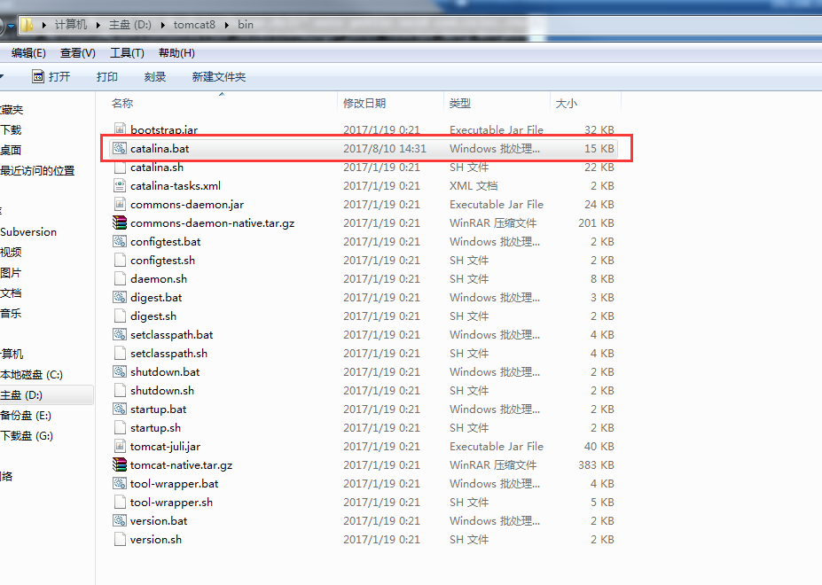
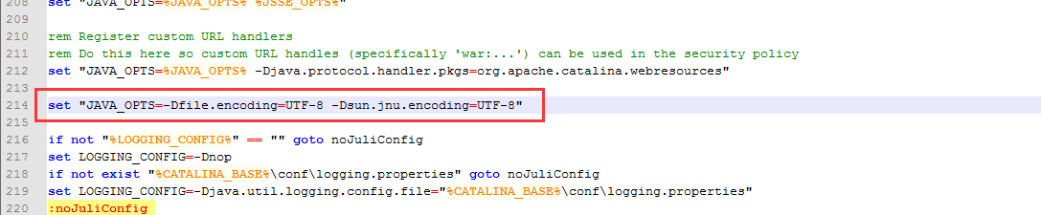
配置完成后重启tomcat，可看到编码已经更改：
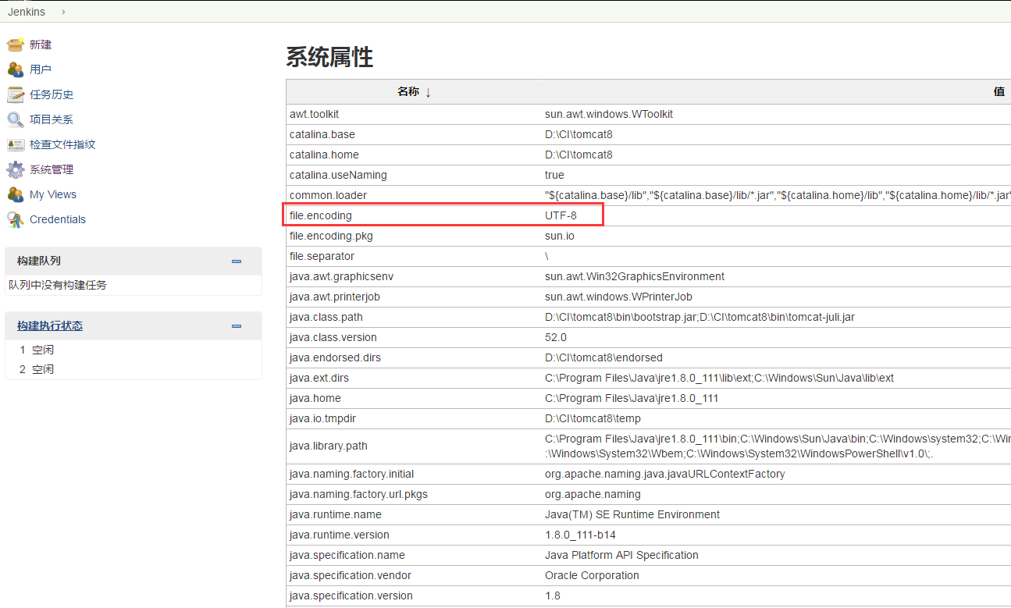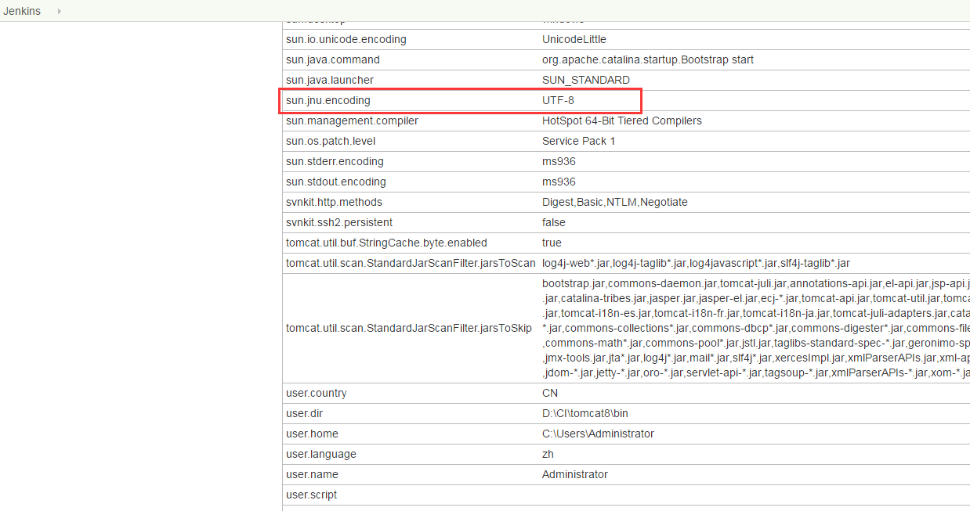

</div>
- 1
- 2
- 1

